Fullstack Web Project Overview

Problems Resolved:

מאחר והשעשועון מתקיים בסביבה וירטואלית אין צורך לסדר ולארגן את המשחק או השחקנים מבעוד מועד (לדוגמה: "מלך הטריוויה" (משחק קופסה)) והן אין צורך באנשים נוספים שיהיו בסמיכות אליך על מנת לשחק (להקריא שאלות/תשובות). אפשר לשחק לגמרי לבד ולראות כמה אתה יודע ביחס למובילים, במינימום מאמץ!

**קהל יעד:** <https://www.youtube.com/watch?v=Gfz0k9CrNbQ>

Usecase Design:

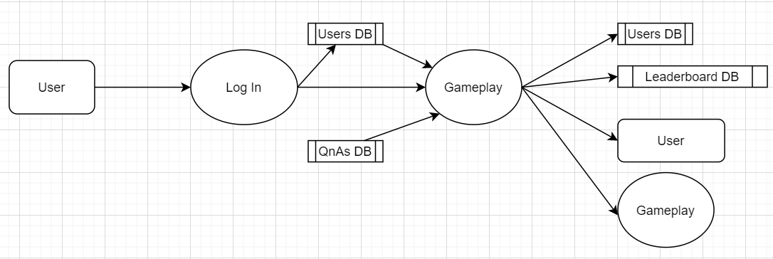

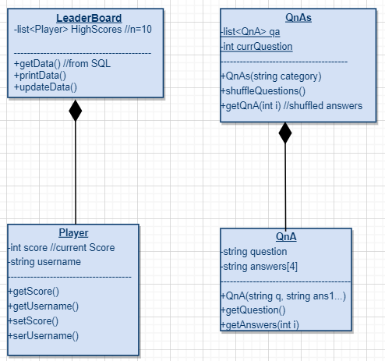UML:

* GUI Interfaces….